Opis przedmiotu zamówienia

1. Przedmiot zamówienia:

1.1. Wykonanie ekspertyzy w zakresie oceny stanu ochrony oraz oceny wpływu zrealizowanych działań ochronnych na siedlisko gatunku poczwarówki zwężonej Vertigo angustior w obszarze Natura 2000 Ujście Ilanki PLH080015.
Ocena wpływu działania ochronnego związana jest z usunięciem w 2020 roku drzew
i krzewów wraz z usunięciem pozyskanej biomasy z terenu mokradeł stanowiących siedlisko gatunku przez RDOŚ w Gorzowie Wielkopolskim.

1.2. Wykonanie ekspertyzy w zakresie oceny stanu ochrony oraz oceny wpływu zrealizowanych działań ochronnych na siedlisko przyrodnicze 7150 obniżenia na podłożu torfowym z roślinnością ze związku Rhynchosporion w obszarze Natura 2000 Mierkowskie Wydmy PLH080039.
Ocena wpływu działania ochronnego związana jest z usunięciem w 2020 roku drzew
i krzewów w tym usunięciem trzciny wraz z pozyskaną biomasą z powierzchni siedliska 7150 przez RDOŚ w Gorzowie Wielkopolskim.

1.3. Wykonanie ekspertyzy w zakresie oceny stanu ochrony oraz oceny wpływu zrealizowanych działań ochronnych na siedlisko przyrodnicze 7140 Torfowiska przejściowe
i trzęsawiska w obszarze Natura 2000 Jeziora Gościmskie PLH080036.
Ocena wpływu działania ochronnego związana jest z usunięciem w 2021 roku drzew
i krzewów z pozyskaną biomasą z powierzchni siedliska 7140 przez RDOŚ w Gorzowie Wielkopolskim.

2. Podstawa prawna ww. działań:

2.1. Zarządzenie Regionalnego Dyrektora Ochrony Środowiska w Gorzowie Wielkopolskim
z dnia 17 kwietnia 2014 r. w sprawie ustanowienia planu zadań ochronnych dla obszaru Natura 2000 Ujście Ilanki PLH080015 (Dz. Urz. Woj. Lubuskiego z 2014 r. poz. 922).
Zarządzenie Regionalnego Dyrektora Ochrony Środowiska w Gorzowie Wielkopolskim z dnia 29 grudnia 2016 r. zmieniające zarządzenie w sprawie ustanowienia planu zadań ochronnych dla obszaru Natura 2000 Ujście Ilanki PLH080015 (Dz. Urz. Woj. Lubuskiego
z 2017 r. poz. 1).

2.2. Zarządzenie Regionalnego Dyrektora Ochrony Środowiska w Gorzowie Wielkopolskim
z dnia 30 marca 2017 r. w sprawie ustanowienia planu zadań ochronnych dla obszaru Natura 2000 Mierkowskie Wydmy PLH080039 (Dz. Urz. Woj. Lubuskiego z 2017 r. poz. 752 ze zm.)

2.3. Zarządzenie Regionalnego Dyrektora Ochrony Środowiska w Gorzowie Wielkopolskim
z dnia 28 września 2020 r. w sprawie ustanowienia planu zadań ochronnych dla obszaru Natura 2000 Jeziora Gościmskie PLH080036 (Dz. Urz. Woj. Lubuskiego z 2020 r. poz. 2220 ze zm.)

3. Lokalizacja działań stanowiących przedmiot zamówienia:

3.1. Obszar Natura 2000 Ujście Ilanki PLH080015 - stanowisko gatunku 1014 o powierzchni
3,07 ha zlokalizowane w województwie lubuskim, powiat słubicki, gmina Cybinka, obręb ewidencyjny Maczków działka o nr 2131. Według podziału Państwowego Gospodarstwa Leśnego Lasy Państwowe: Nadleśnictwo Cybinka, Leśnictwo Sarnowo oddz. 131-a, zgodnie z Ryc. nr 1.

3.2. Obszar Natura 2000 Mierkowskie Wydmy PLH080039 - płaty siedliska przyrodniczego 7150 o łącznej powierzchni 16,30 ha zlokalizowane w województwie lubuskim, powiat żarski Gmina Lubsko oraz Brody. Według podziału Państwowego Gospodarstwa Leśnego Lasy Państwowe: Nadleśnictwo Lubsko, Leśnictwo Mierków oddz. 236-g; 235-b; 235-d; 234-d; 234-b; 233-i; 217-j: 214-d, zgodnie z Ryc. nr 2

3.3. Obszar Natura 2000 Jeziora Gościmskie PLH080036 - płaty siedliska przyrodniczego 7140 o łącznej powierzchni 3,15 ha zlokalizowane w województwie lubuskim, powiat strzelecko - drezdenecki, gmina Drezdenko. Według podziału Państwowego Gospodarstwa Leśnego Lasy Państwowe: Nadleśnictwo Karwin, Leśnictwo: Solecko, oddz. 505g, 591h, 678f, Leśnictwo: Sosnówka oddz. 325c, 403d, zgodnie z Ryc. nr 3

4. Cel ekspertyzy:

4.1. Ocena wpływu działania ochronnego wykonanego w 2020 roku w obszarze Natura 2000 Ujście Ilanki PLH080015 polegającego na usunięciu drzew i krzewów wraz z pozyskaną biomasą z terenu mokradeł stanowiących siedlisko gatunku poczwarówki zwężonej Vertigo angustior oraz ocena stanu ochrony siedliska.

4.2. Ocena wpływu działania ochronnego wykonanego w 2020 roku w obszarze Natura 2000 Mierkowskie Wydmy PLH080039 - polegającego na usunięciu drzew i krzewów w tym usunięciu trzciny wraz z pozyskaną biomasą na stan ochrony siedliska 7150 oraz ocena stanu ochrony siedliska.

4.3. Ocena wpływu działania ochronnego wykonanego w 2021 roku w obszarze Natura 2000 Jeziora Gościmskie PLH080036 - polegającego na usunięciu drzew i krzewów w tym wraz
z pozyskaną biomasą na stan ochrony siedliska 7140 oraz ocena stanu ochrony siedliska.

5. Ocena stanu ochrony siedlisk przyrodniczych i gatunku.

5.1. Dokonanie oceny stanu ochrony, o której mowa w punkcie 1, obejmuje analizę i ocenę następujących parametrów:
- dla siedliska przyrodniczego:
- parametr 1: powierzchnia siedliska,
- parametr 2: struktura i funkcja,
- parametr 3: szanse zachowania siedliska;

- dla gatunku:
- parametr 1: populacja
- parametr 2: siedlisko
- parametr 3: szanse zachowania gatunku.

5.2. Ocena stanu ochrony siedlisk przyrodniczych i gatunków jest dokonywana przez ekspertów uczestniczących w wykonaniu zamówienia.

5.3. Ocenę wykonuje się na podstawie wyników przeprowadzonych badań terenowych.

5.4. Ocenę stanu ochrony, należy dokonać zgodnie z Rozporządzeniem Ministra Środowiska
z dnia 17 lutego 2010 r. w sprawie sporządzania projektu planu zadań ochronnych dla obszaru Natura 2000 (Dz. U. Nr 34, poz. 186), a także zgodnie z rozporządzeniem
z dnia 30 listopada 2017 r. zmieniające rozporządzenie w sprawie sporządzania projektu planu zadań ochronnych dla obszaru Natura 2000 (Dz. U. z 2017 r. poz. 2310) oraz
w oparciu o metodykę Głównego Inspektoratu Ochrony Środowiska (GIOŚ) opracowaną
w ramach Państwowego Monitoringu Środowiska, dostępną na stronie internetowej GIOŚ
w zakładce monitoring przyrody www.gios.gov.pl/siedliska.

Łączny stan ochrony siedliska przyrodniczego i gatunku powinien być wypadkową ocen cząstkowych dokonanych na poszczególnych stanowiskach badawczych. W odniesieniu do parametru „powierzchnia siedliska” i parametru „siedlisko”, jeżeli istnieją źródła danych literaturowych (SDF, plan zadań ochronnych), należy ocenić także trend zmian zasobów powierzchniowych na przestrzeni ostatnich lat.

6. Wyniki oceny stanu ochrony oraz oceny wpływu zrealizowanych działań ochronnych należy przedstawić w postaci opracowania tekstowego tj. - ekspertyzy, zawierającej następujące elementy:
a) skład zespołu wykonującego prace terenowe oraz analizę danych (imiona i nazwiska autorów);
b) szczegółową metodykę prac terenowych oraz waloryzacji parametrów i wskaźników stanu ochrony dla każdego siedliska przyrodniczego i gatunku oddzielnie;
c) wyniki prac terenowych;
d) ocenę stanu ochrony dla każdego siedliska przyrodniczego i gatunku oddzielnie, zgodnie
z wymogami określonymi w punkcie 5;
e) ocenę wpływu zrealizowanych działań ochronnych dla każdego siedliska przyrodniczego
i gatunku wraz z porównaniem ocen stanów ochrony ustalonych na podstawie przeprowadzonych badań oraz informacji zawartych w dokumentacji planów zadań ochronnych obszarów Natura 2000;
f) wnioski z przeprowadzonych badań;
g) co najmniej 4 fotografie poglądowe siedliska przyrodniczego lub siedliska gatunku lub osobnika gatunku objętego ekspertyzą.

7. Elementem składowym oceny stanu ochrony i ekspertyzy są:

a) warstwa wektorowa(GIS) przedstawiająca rozmieszczenie siedliska przyrodniczego
i gatunku , o którym mowa w punkcie 1, sporządzona zgodnie ze standardem o którym mowa w pkt 8.
b) warstwa wektorowa(GIS) przedstawiająca lokalizację punktów, transektów oraz powierzchni badawczych, sporządzona zgodnie ze standardem o którym mowa w pkt 8.
c) warstwa wektorowa(GIS) przedstawiająca stanowiska innych siedlisk przyrodniczych lub stanowisk chronionych gatunków roślin i zwierząt, stwierdzonych przy okazji prowadzonych badań terenowych, sporządzona zgodnie ze standardem o którym mowa w pkt 8.
d) ślady GPS przedstawiające przebieg każdej przeprowadzonej kontroli terenowej
na potrzeby realizacji przedmiotu zamówienia;

8. Wszelkie dane, dla których Zamawiający wymaga przedstawienia w formie cyfrowych warstw informacyjnych (tzw. „shp”), muszą spełniać wymogi wektorowych danych przestrzennych zgodnie z aktualna wersją „Standardu Danych GIS w ochronie przyrody”.

9. Zamawiający zastrzega sobie prawo kontroli prac terenowych przy udziale Wykonawcy.
10. Termin wykonania usługi:

Do dnia 18.11.2022 r.
11. Przedmiot zamówienia realizowany jest w ramach realizacji projektu nr POIS.02.04.00-00-0108/16 pn.: "Ochrona siedlisk i gatunków terenów nieleśnych zależnych od wód".
Wszystkie dokumenty tekstowe wraz z opisem płyt CD/DVD należy opatrzyć logotypami projektu, jego nazwą oraz numerem.

12. Wyniki prac – przedmiot odbioru zamówienia.

Przedmiotem odbioru zamówienia przez Zamawiającego jest – wykonanie przez Wykonawcę pisemnego i graficznego opracowania wyników badań (ekspertyzy), zgodnie z pkt 5 i 6 niniejszego dokument, w formacie WORD (2 egzemplarze) – w wydruku kolorowym, a także na płycie CD lub DVD w liczbie 2 kopii, zawierającej tekst opracowania z wykonanych badań, niezbędną dokumentacje kartograficzną zapisana w formacie JPG lub PDF oraz bazę danych przestrzennych GIS, o której mowa w pkt 7.

Ryc. nr 1. Lokalizacja obszaru badań w obszarze Natura 2000 Ujście Ilanki PLH080015 (Nadleśnictwo Cybinka, Leśnictwo Sarnowo oddz. 131-a)

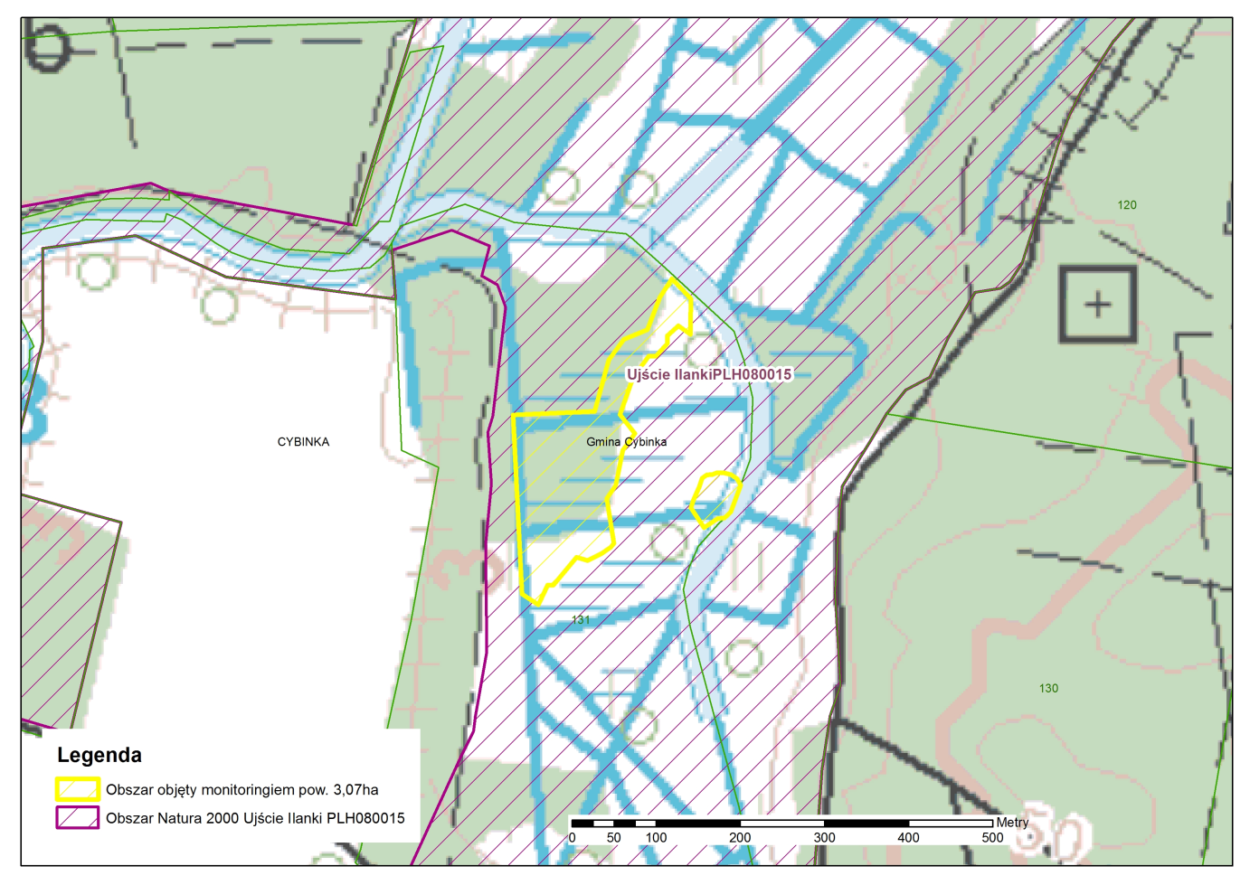

Ryc. nr 2. Lokalizacja obszaru badań w obszarze Natura 2000 Mierkowskie Wydmy PLH080039 (Nadleśnictwo Lubsko, Leśnictwo Mierków oddz. 236-g; 235-b; 235-d; 234-d; 234-b; 233-i; 217-j: 214-d)

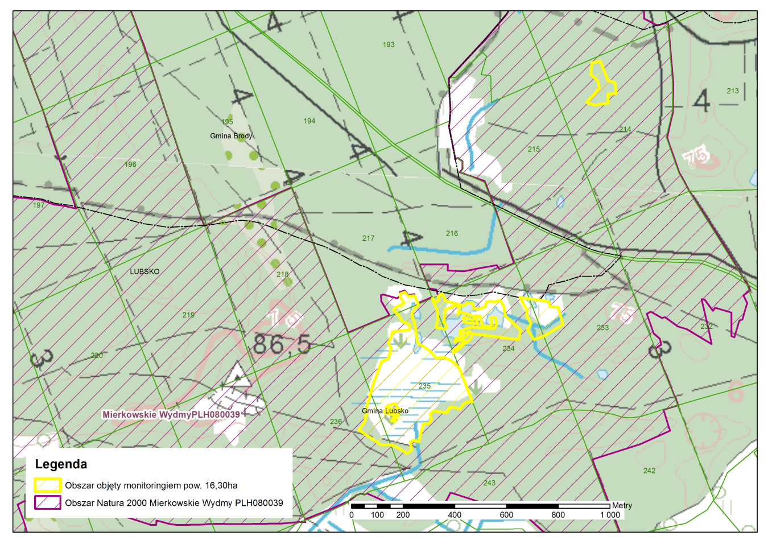

Ryc. nr 3. Lokalizacja obszaru badań w obszarze Jeziora Gościmskie PLH080036 (Nadleśnictwo Karwin, Leśnictwo: Solecko, oddz. 505g, 591h, 678f, Leśnictwo: Sosnówka oddz. 325c, 403d)
